Temat: Z wizytą u Babci i Dziadka na wsi

Drodzy Rodzice i Dzieci!
W tym tygodniu przeniesiemy się na wieś i poznamy pracę rolnika.

1. Na początek poruszamy się przy piosence „Dziadek fajną farmę miał”.
https://www.youtube.com/watch?v=QvptilEBcK8

2. Z wizytą u Babci i Dziadka na wsi – rozmowa z dziećmi na temat bezpieczeństwa na wsi i obowiązków związanych z posiadaniem zwierząt na podstawie obrazków i doświadczeń dzieci. Przykładowe pytania, które można zadać dzieciom:
- Czy byliście kiedyś na wsi?
- Jakie zwierzęta można tam spotkać?
- Na co trzeba zwracać uwagę, gdy podchodzi się do zwierząt?
- Czy można podchodzić do zwierząt, których się nie zna? Dlaczego nie?
- Czy można podchodzić do zwierząt od tyłu?

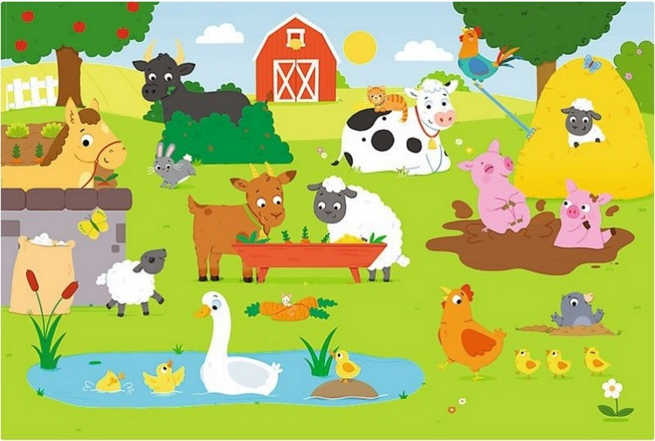

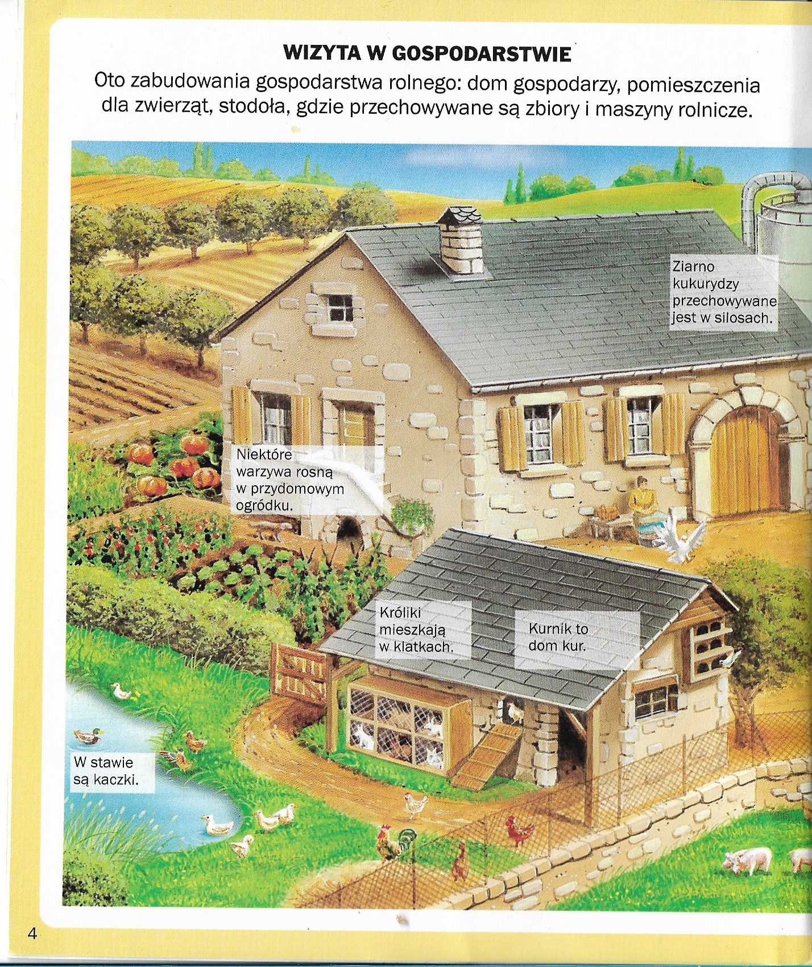
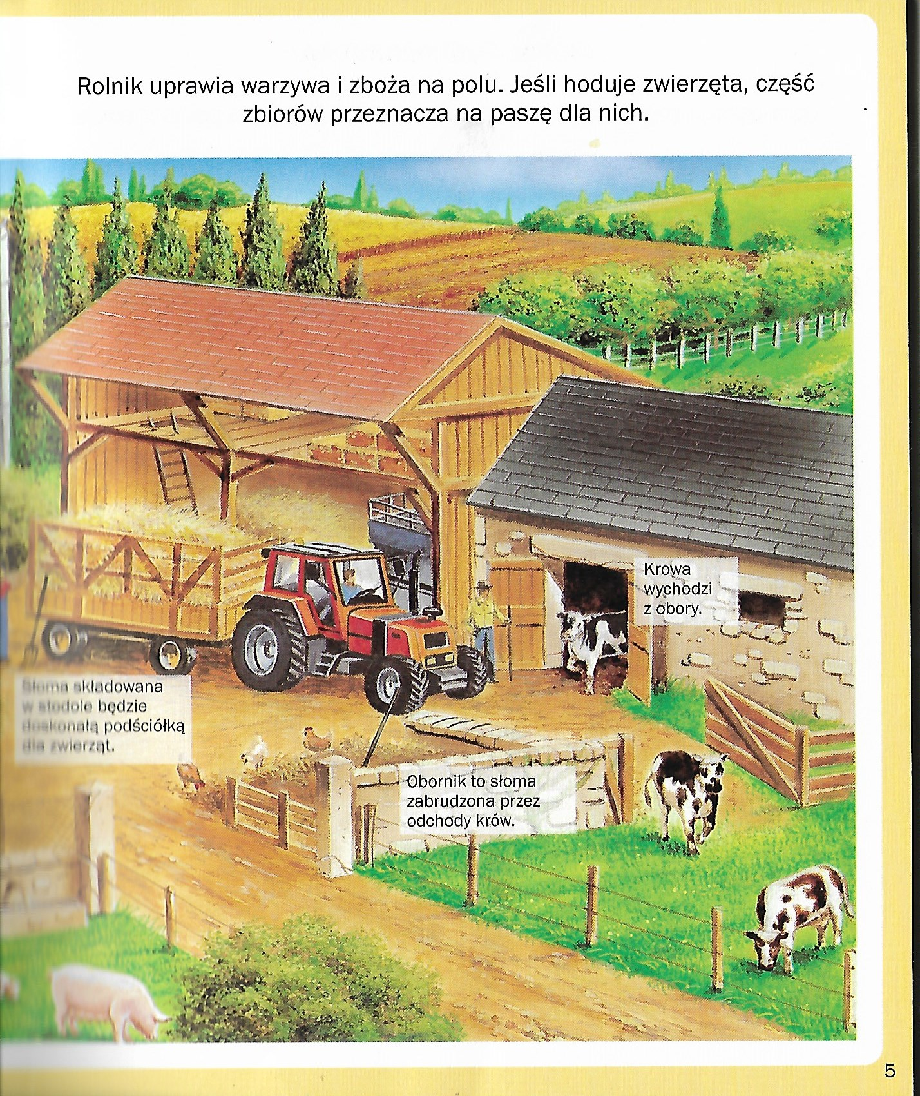

3. Rozwiązywanie zagadek. Rodzic czyta zagadkę a dziecko odgaduję a następnie odgadnięty wyraz dzieli na sylaby:
- Co to jest? Co dzień mówię jej dzień dobry, a ona na to kwi kwi? (świnka)
- Biało-czarna, mieszka w oborze, mleko nam daje rano lub wieczorem. (krowa)
- Za kości rzucone dziękuje ogonem. (pies)
- Śpi na grzędzie, po podwórku grzebie pazurkami wszędzie. (kura)
- Ma długie uszy, futerko puszyste, ze smakiem schrupie sałaty listek. (królik)
- W każdej wsi jest taki budzik, co wszystkich, co dzień budzi. (kogut)
- Zawsze blisko krowy i ogonem miele, każdy przecież odgadnie, bo to jest… (cielę)
- Dzięki niej na zimę masz czapkę i szalik. Gdy w góry pojedziesz ujrzysz ją na hali. (owca)
- Maleńkie puszyste, gdy wrona je spłoszy szybko się ukryją pod skrzydła kokoszy. (kurczęta)
4. Zabawa ruchowo- naśladowcza
Dzieci udają zwierzęta wiejskie. Biegają po pokoju a rodzic mówi: teraz jesteśmy kotkami, miauczymy jak one, łasimy się jak one, itd. i dzieci udają koty. Następnie wymieniamy nazwę innego zwierzęcia i dzieci próbują je naśladować. Proponowane zwierzęta to: kura, kot, krówka, koń, pies.
5. Co to za zwierzę? – zabawa słuchowo-naśladowcza.
Dzieci słuchają odgłosów zwierząt wiejskich. Rozpoznają je, wyszukują na obrazku
i naśladują wydawane przez nie odgłosy.
https://www.youtube.com/watch?v=3oE8dF4HPAE
6. Kaczki – zabawa rytmiczno-ruchowa.
Dzieci w parach idą po okręgu i odpowiednio do słów, przystając przy tym, tupią nogą (w podanym rytmie).
Jak to miło być kaczuszką, machać sobie prawą nóżką.
Szczery uśmiech mieć na dziobie, prawą nóżką tupać sobie.
Tup, tup, tup, tup, tup, tup, tup, tup, tup.
Idzie kaczka nieboraczka, śmiesznie człapie w luźnych laczkach.
Za tą kaczką druga kaczka, idzie kaczek cała paczka.
Jak to miło być kaczuszką, machać sobie lewą nóżką.
Szczery uśmiech mieć na dziobie, lewą nóżką tupać sobie.
Tup, tup, tup, tup, tup, tup, tup, tup, tup.
7. Na koniec zapraszamy do wykonania przez dzieci kart pracy.
Życzymy miłej zabawy!

